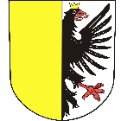
MĚSTO VELKÉ OPATOVICE
Zámek 14, 679 63 Velké Opatovice

Město Velké Opatovice zveřejňuje podle § 39 odst. 1 zák. č. 128/2000 Sb., o obcích, v platném znění

záměr prodeje pozemku parc. č. 610, zahrada
o výměře 262 m² v k. ú. Svárov.
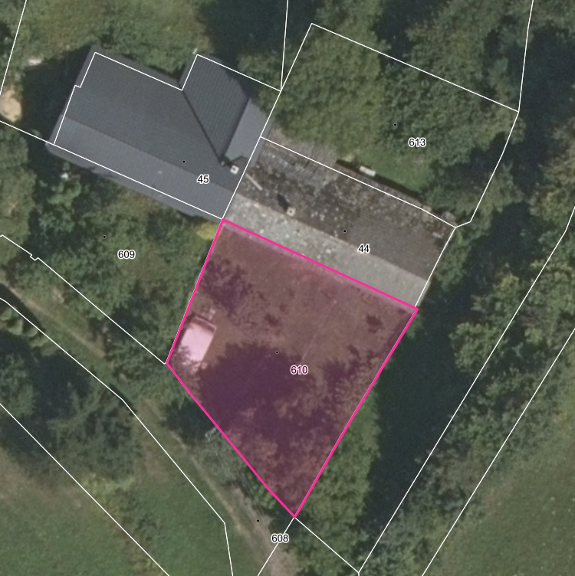

Veřejnost se může k tomuto záměru vyjádřit nejpozději do 09.03.2026 do 16:00 hodin.

Tento záměr byl schválen Radou města Velké Opatovice dne 02.02.2026.
Ve Velkých Opatovicích 20.02.2026, Bc. Miroslav Hartl, LL.M., tajemník

Zveřejněno na úřední desce: 20.02.2026
Sňato:

